|  |  |
| --- | --- |
| |  | | --- | | **INGENIERÍA EN SISTEMAS COMPUTACIONALES**  Figuras en Arduino – Derecho a Examen |   **TECNOLÓGICO DE ESTUDIOS SUPERIORES DE CHALCO** |

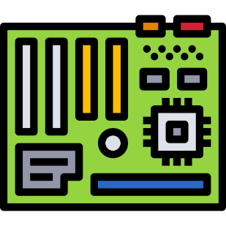

|  |  |
| --- | --- |
| |  | | --- | | **INTEGRANTES**  Arfaxad Zadot Aguilar Jiménez  Ruiz Jacobo Edgar Samuel  Pérez Islas Alberto |   **SISTEMAS PROGRAMABLES** |

**DESCRIPCIÓN**

**INTRODUCIÓN**

Hace unos años apareció un proyecto libre, llamado **Arduino, el** cual facilitaba el acceso a esta clase de dispositivos a los estudiantes, dado que es una placa basada en open hardware (su diseño es libre y es posible reproducirlo por cualquier persona).

Inicialmente, la placa se conectaba a través de un puerto USB para programarlo (normalmente se hace en base a su IDE) La programación de Arduino no se realizaba a bajo nivel con ensamblador como muchos microcontroladores (a partir de ahora los llamaremos PICs), sino que se realiza con un lenguaje más comprensible por la mayoría de nosotros, C/C++, cestos elementos, un programador que no sabe de PICs, sería capaz de programar el Arduino en poco tiempo.

**OBJETIVO**

Utilizar el PIN 9 como salida conectando Un led de prueba de manera que oscilen.

**MATERIALES**

* 1 computadora con IDE Arduino y Proteus 8.
* Protoboard.
* 1 resistencias de 330K.
* 1 led de color Azul.
* Arduino Uno.

**DESARROLLO DE CODIGO**

En los puertos “D” Arduino conectamos en el pin nueve un led y una resistencia.

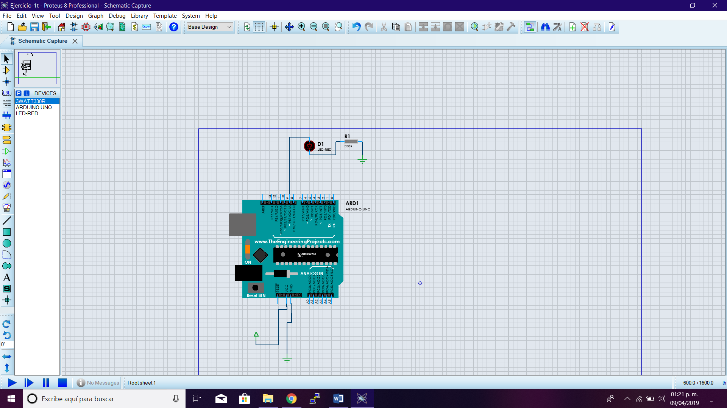

Utilizando las siguientes líneas de código

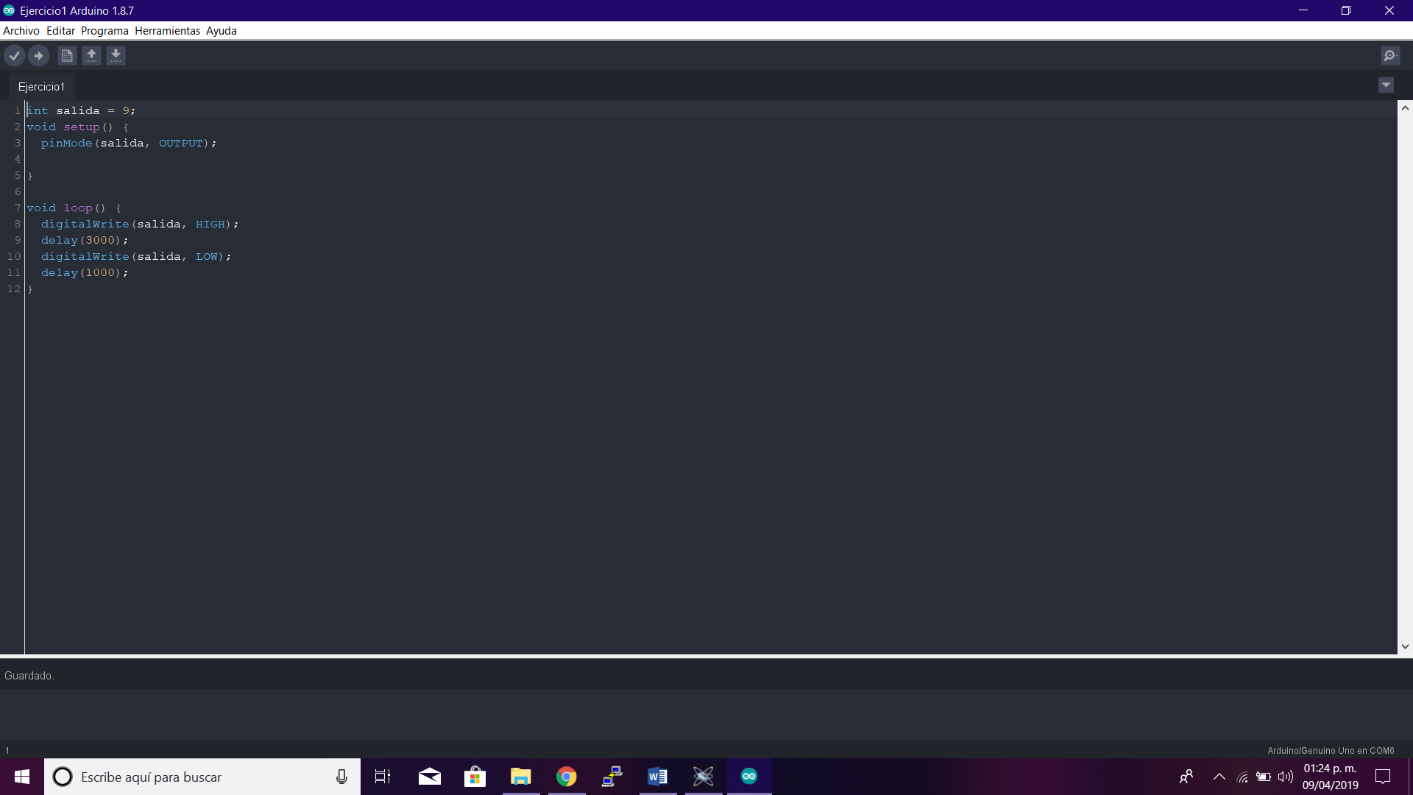

Cada 3 segundos prende y apaga el mismo led y ese mismo código generado en hexadecimal es cargado al sistema de Arduino.

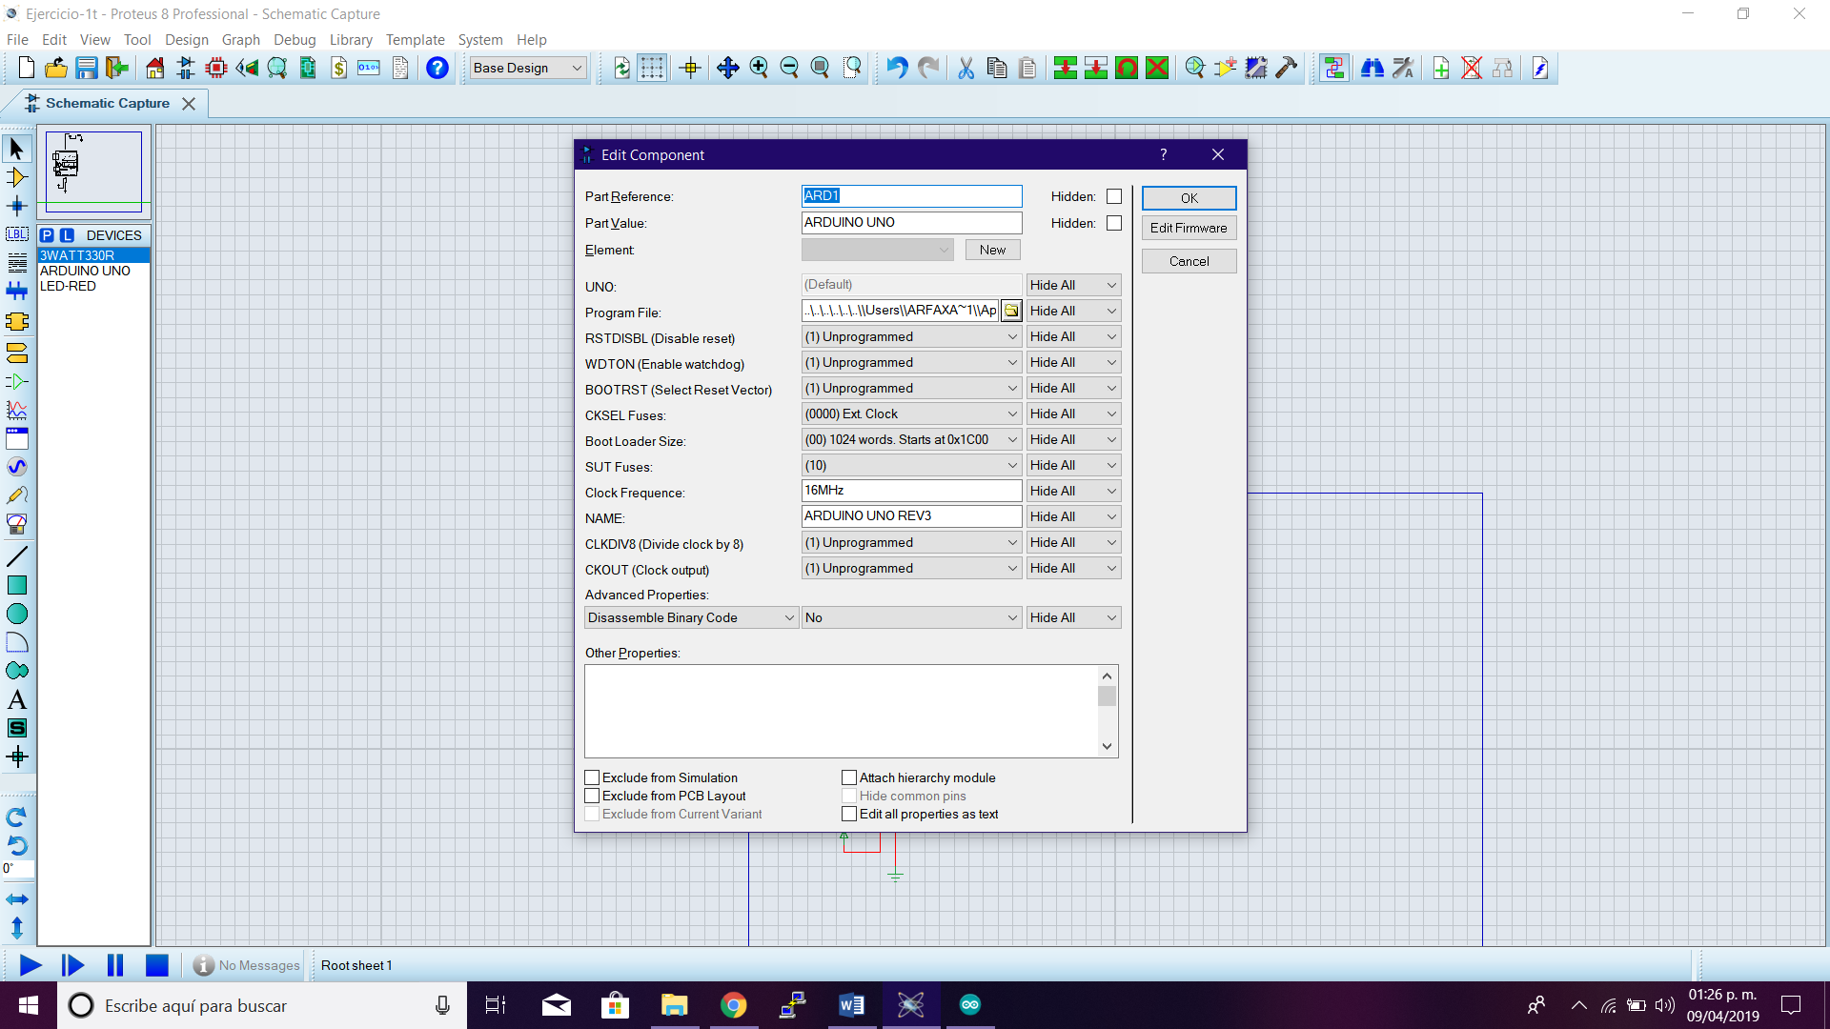

**CONCLUSIONES**

Cuando se desarrollo en circuito con maquetación los 5 Volts de la batería no iban a ser eficientes para que el Arduino encendiera se optó por una pila de mayor capacidad como la de 9 Volts para que estos encendieran correctamente.